
遵义市南白中学2019-2020-1高二第二次月考试卷
理 科 综 合
可能用到的相对原子质量：H:1 C:12 N:14 O:16 Cl:35.5 Cu:64
第I卷（选择题，共134分）
选择题：本题共6小题，每题6分，共36分，每题只有一个选项符合题目要求
7．关于离子化合物NH₅（H有正价和负价）下列说法正确的是（ ）
A．N为+5价 B．阴阳离子个数比是1:1
C．阴离子为8电子稳定结构 D．阳离子的电子数为11
8.下列物质放入水中，会显著放热的是
A．食盐 B．蔗糖 C．酒精 D．生石灰
9．已知反应式：mX(g)+nY(?)pQ(s)+2mZ(g)，已知反应已达平衡，此时c(X)=0.3mol/L，其他条件不变，若容器缩小到原来的，c(X)=0.5mol/L，下列说法正确的是（ ）
A．反应向逆方向移动 B．Y可能是固体或液体 C．系数n>m D．Z的体积分数减小
10．用标准盐酸溶液滴定未知浓度的氢氧化钠溶液，用甲基橙作指示剂，下列说法正确的是（ ）
A．可以用石蕊代替指示剂 B．滴定前用待测液润洗锥形瓶
C．若氢氧化钠吸收少量CO₂，不影响滴定结果
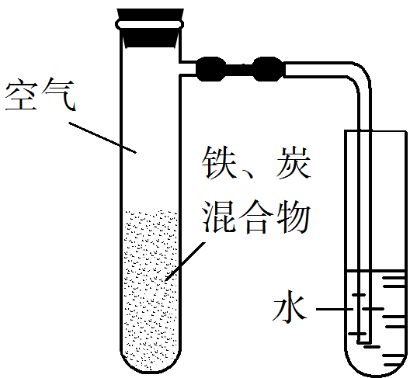
D．当锥形瓶内溶液由橙色变为红色，且半分钟内不褪色，即达到滴定终点
11．将铁粉和活性炭的混合物用NaCl溶液润湿后，置于如图所示装置中，
进行铁的电化学腐蚀实验。下列有关该实验的说法正确的是（ ）
- 活性炭的存在会加速铁的腐蚀
B．铁腐蚀过程中化学能全部转化为电能
C．铁被氧化的电极反应式为Fe-3e⁻ 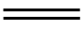Fe³⁺
D．以水代替NaCl溶液，铁不能发生吸氧腐蚀
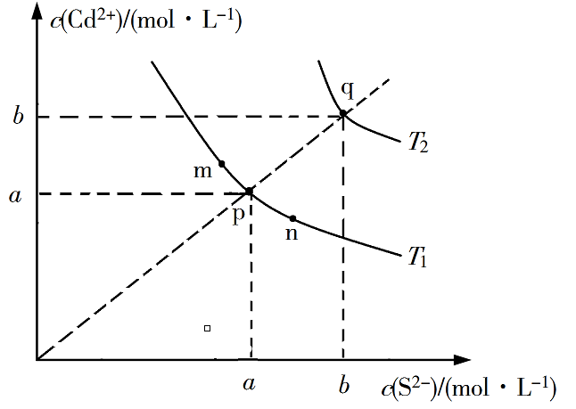
12．绚丽多彩的无机颜料的应用曾创造了古代绘画和彩陶的辉煌。
硫化镉(CdS)是一种难溶于水的黄色颜料，其在水中的沉淀溶解平
衡曲线如图所示。下列说法错误的是（ ）
A．图中a和b分别为T₁、T₂温度下CdS在水中形成的饱和溶液的物质的量浓度
B．图中各点对应的K_{sp}的关系为：K_{sp}(m)=K_{sp}(n)<K_{sp}(p)<K_{sp}(q)
C．向m点的溶液中加入少量Na₂S固体，溶液组成由m沿mpn线向p方向移动
D．温度降低时，q点的饱和溶液的组成由q沿qp线向p方向移动
13．室温下，取20 mL 0.1 mol·L⁻¹某二元酸H₂A，滴加0.2 mol·L⁻¹ NaOH溶液。已知：H₂AH⁺＋HA⁻，HA⁻ H⁺＋A²⁻。下列说法不正确的是（ ）
A．0.1 mol·L⁻¹ H₂A溶液中有c(H⁺)－c(OH⁻)－c(A²⁻)＝0.1 mol·L⁻¹
- 当滴加至中性时，溶液中c(Na⁺)＝c(HA⁻)＋2c(A²⁻)，用去NaOH溶液的体积小于10 mL
- 当用去NaOH溶液体积10 mL时，溶液的 pH＜7，此时溶液中有 c(A²⁻)＝c(H⁺)－c(OH⁻)
D．当用去NaOH溶液体积20 mL时，此时溶液中有c(Na⁺)＝2c(HA⁻)＋2c(A²⁻)
28．多晶硅是制作光伏电池的关键材料。以下是由粗硅制备多晶硅的简易过程。
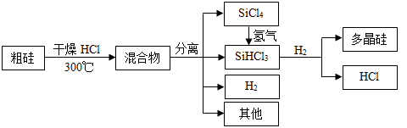
回答下列问题：
Ⅰ．硅粉与在300℃时反应生成气体和，放出热量，该反应的热化学方程式为______________。的电子式为____________。
Ⅱ．将氢化为有三种方法，对应的反应依次为：
①
②
③
（1）氢化过程中所需的高纯度可用惰性电极电解溶液制备，写出产生的电极名称______（填“阳极”或“阴极”），该电极反应方程式为________________________。
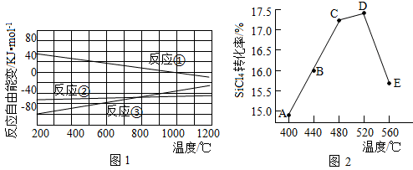
（2）已知体系自由能变，时反应自发进行。三个氢化反应的与温度的关系如图1所示，可知：反应①能自发进行的最低温度是_____；相同温度下，反应②比反应①的小，主要原因是_______。
（3）不同温度下反应②中转化率如图2所示。下列叙述正确的是_____（填序号）。
a．B点： b．：A点点 c．反应适宜温度：℃
（4）反应③的______（用，表示）。温度升高，反应③的平衡常数______（填“增大”、“减小”或“不变”）。
（5）由粗硅制备多晶硅过程中循环使用的物质除、和外，还有______（填分子式）。
29．偏二甲肼与N₂O₄是常用的火箭推进剂，二者发生如下化学反应：
(CH₃)₂NNH₂（l）+2N₂O₄（l）= 2CO₂（g）+3N₂（g）+4H₂O（g） （Ⅰ）
（1）反应（Ⅰ）中氧化剂是 。
（2）火箭残骸中常现红棕色气体，原因为：N₂O₄（g）⇌2NO₂（g） （Ⅱ）
当温度升高时，气体颜色变深，则反应（Ⅱ）为 （填“吸热”或“放热”）反应。
（3）一定温度下，反应（Ⅱ）的焓变为△H。现将1mol N₂O₄充入一恒压密闭容器中，下列示意图正确且能说明反应达到平衡状态的是 。若在相同温度下，上述反应改在体积为1L的恒容密闭容器中进行，平衡常数 （填“增大”“不变”或“减小”）。
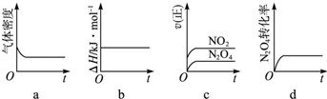
（4）NO₂可用氨水吸收生成NH₄NO₃ 。25℃时，将a mol NH₄NO₃溶于水，溶液显酸性，原因是 （用离子方程式表示）。向该溶液滴加b L 氨水后溶液呈中性，则滴加氨水的过程中水的电离平衡将 （填“正向”“不”或“逆向”）移动，所滴加氨水的浓度为 mol•L^{﹣1} 。（NH₃•H₂O的电离平衡常数取K_{b}=2×10^{﹣5}mol•L^{﹣1}）
30．无水三氯化铁易升华，有强烈的吸水性，是一种用途比较广泛的盐。
（1）实验室中可将FeCl₃溶液________、________、过滤、洗涤干燥得FeCl₃·6H₂O；再________，得到无水FeCl₃。
（2）室温时在FeCl₃溶液中滴加NaOH溶液，当溶液pH为2.7时，Fe³⁺开始沉淀；当溶液pH为4时，c(Fe³⁺)=______mol/L（已知：Ksp[Fe(OH)₃]= 1.1×10⁻³⁶）。
（3）利用工业FeCl₃制取纯净的草酸铁晶体[Fe₂(C₂O₄)₃·5H₂O]的实验流程如下图所示：
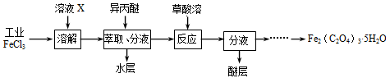
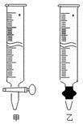
①为抑制FeCl₃水解，溶液X为______________。
②所得Fe₂(C₂O₄)₃·5H₂O需用冰水洗涤，其目的是________。
③为测定所得草酸铁晶体的纯度，实验室称取ag样品，
加硫酸酸化，用KMnO₄标准溶液滴定生成的H₂C₂O₄，KMnO₄
标准溶液应置于下图所示仪器_________（填“甲”或
“乙”）中；下列情况会造成实验测得Fe₂(C₂O₄)₃·5H₂O
含量偏低的是___________。
a．盛放KMnO₄的滴定管水洗后未用标准液润洗
b．滴定管滴定前尖嘴部分有气泡，滴定后消失
c．滴定前仰视读数，滴定后俯视读数
31．水煤气变换[CO(g)+H₂O(g)=CO₂(g)+H₂(g)]是重要的化工过程，主要用于合成氨、制氢以及合成气加工等工业领域中。回答下列问题：
（1）Shibata曾做过下列实验：①使纯H₂缓慢地通过处于721 ℃下的过量氧化钴CoO(s)，氧化钴部分被还原为金属钴(Co)，平衡后气体中H₂的物质的量分数为0.0250。
②在同一温度下用CO还原CoO(s)，平衡后气体中CO的物质的量分数为0.0192。
根据上述实验结果判断，还原CoO(s)为Co(s)的倾向是CO_________H₂（填“大于”或“小于”）。
（2）721 ℃时，在密闭容器中将等物质的量的CO(g)和H₂O(g)混合，采用适当的催化剂进行反应，则平衡时体系中H₂的物质的量分数为_________（填标号）。
A．＜0.25 B．0.25 C．0.25～0.50 D．0.50 E．＞0.50
（3）我国学者结合实验与计算机模拟结果，研究了在金催化剂表面上水煤气变换的反应历程，如图所示，其中吸附在金催化剂表面上的物种用标注。可知水煤气变换的ΔH_____0（填“大于”“等于”或“小于”），该历程中最大能垒（活化能）E_{正}=________eV，写出该步骤的化学方程式___________.
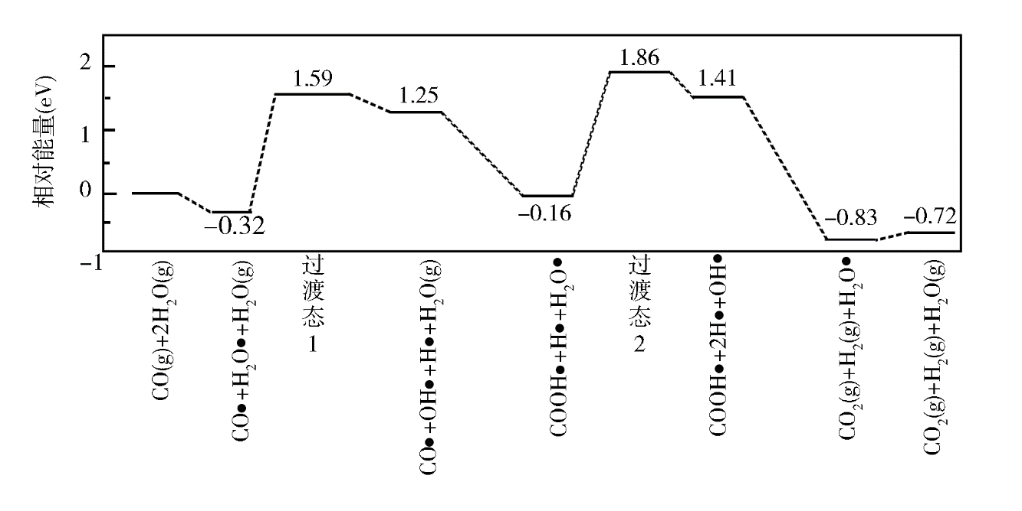
32．（16分）回答下列关于草原生态系统的问题:
（1）草原上不同地段上分布着种类和密度不同的牧草,在水平方向上它们通常呈 分布。草原上的植被能防风固沙、保持水土,对于缓解相邻地区的沙尘天气有一定的作用,这体现了生物多样性的 价值。
（2）严重的草原火灾会破坏生态系统,但适当的“地面火”能烧掉枯枝落叶,能加速生态系统的 ，该过程的特点是 和循环性。
（3）外来物种黄花刺茄侵入草原后,在短期内数量迅速增加.黄花刺茄的茎秆和果实上长满尖锐的毛刺,毛刺对动物来说是一种 信息，能有效降低动物对黄花刺茄的取食欲望,这表明生态系统中的信息传递具有 功能。
（4）用样方法调查黄花刺茄的种群密度时,取样的关键是 ，在调查黄花刺茄的种群密度时发现每年都是一年前种群数量的1.5倍，假设保持这样的增长则该种群的增长率为 。
33.（12分)2022冬奥会即将在北京举办，在冬奥会的很多比赛项目中，冰雪运动员的身体协调能力令人叹为观止。下图是运动员受到某种刺激时兴奋在反射弧中的传导和传递过程模式图，请据图回答下列问题：
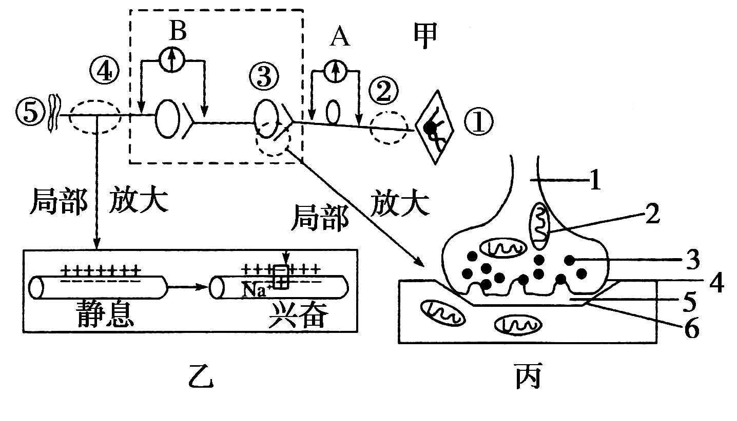
（1）图甲中每个神经元轴突末梢的末端形成的杯状或球状结构叫做_________。图甲中④虚线圈处受到一定强度的刺激后，A和B两个电流表中指针偏转次数分别是_______、_______。
（2）图丙为__________的结构模式图，在图中结构4处发生的信号转换是____________(用文字和箭头表示)。
（3）图丙中兴奋传递时，只能由1→6，单向传递，原因是__________________。
34.（12分）研究者将空腹的大鼠置于冷水中，探究冷水刺激对小鼠生理功能的影响。
（1）冷水刺激引起实验小鼠皮肤 产生兴奋，兴奋沿着神经到达神经中枢，经神经中枢处理，使传出神经末梢释放 ，引起皮肤血管收缩，减少皮肤散热量。
（2）冷水刺激产生的兴奋还可以通过神经中枢作用于胰岛，引起 分泌增加，该激素促进 分解，血糖水平升高，以对抗冷水的刺激。
（3）冷水刺激引起胃黏膜内的HCO₃-减少，从而对H+缓冲作用减弱，会使胃黏膜组织液的 降低，可引起胃黏膜损伤。胃黏膜可抵抗致病微生物对机体的侵害，在机体 填“特异性”或“非特异性”）免疫中发挥重要作用。
35．（14分)林窗主要是指森林群落中老龄树死亡或偶然因素导致成熟阶段优势树种死亡,从而在林冠层造成空隙的现象。研究表明林窗会影响森林群落的演替，回答下列问题：
（1）群落演替是指随着时间的推移 的过程。林窗的形成同时还影响土壤的理化性质，为了判断土壤营养物质的变化，可以调查土壤中小动物类群的丰富度，调查时常采用取样器取样法，因为许多土壤小动物具有 的特点。
（2）为了调查森林中野兔的种群密度常采用的方法是 。若野兔被标记后容易被天敌发现，则调查的结果比实际值可能 （填“偏大”或“偏小”）
（3）若森林生态系统中食物链之一是 “甲→乙→丙 ”。生态学家对甲 、乙 、丙的能量进行了短期调查研究，调查结果如下表(单位：10⁵ J )。
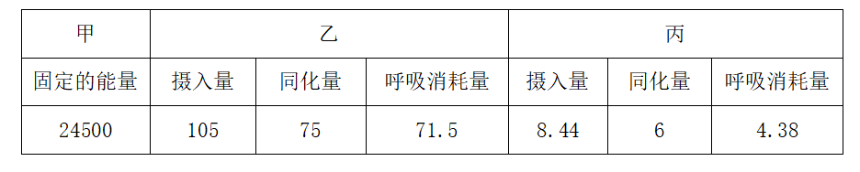
①生态系统的结构包括 和营养结构；
②甲 、乙 、丙在该生态系统中肯定只占据一个营养级的是 ；
③乙储存在自身体内有机物中的能量为 。
化 学
一、单选题(共7题 ,每题6分, 共42分)
7.B 8．D 9．C 10．C 11．A 12．B 13．B
- 填空题(共58分)
28．（除特殊标注外，其余每空2分，共15分）
Ⅰ ； 
Ⅱ（1） 阴极；或
（2）1000℃（1分） ； 导致反应②的小 （1分）
- a、c
- （1分）； 减小（1分）
（5）、 （1分，只要答对一种就给1分）
29．（除特殊标注外，其余每空2分，共14分）
（1）N₂O₄
（2）吸热
（3）ad；不变；
（4）NH₄⁺+H₂O⇌NH₃•H₂O+H⁺；逆向；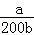
30．（除特殊标注外，其余每空2分，共14分）
（1）蒸发（浓缩）（1分）； 冷却（结晶）（1分）；
将FeCl₃·6H₂O在HCl的气氛中加热脱水
（2）1.1×10⁻⁶
- ①（浓）盐酸
② 除去杂质、减少草酸铁晶体的溶解损耗
③甲 ； c

31．（每空3分，共15分）
（1）大于
（2） C
（3）小于 ；2.02 ； COOH+H+H₂O＝COOH+2H+OH或H₂O＝H+OH

高二生物答案
一、单选题共6小题，每小题6分，共36分
1—6 DABDCD
二、非选择题有4个小题，共54分
32.（16分，每空2分）
（1）镶嵌 间接
- 物质循环 全球性
- 物理 调节种间关系，维持生态系统的稳定
（4）随机取样 0.5
33.（12分，每空2分）
（1） 突触小体 0 1
（2） 突触 电信号→化学信号
（3）神经递质只能由前膜释放到间隙，作用于后膜，引起后膜兴奋或者抑制
34.（12分，每空2分）
（1）（冷觉）感受器 神经递质
（2）胰高血糖素 肝糖原
（3）PH(或酸碱度） 非特异性
35.（14分，每空2分）
（1）一个群落被另一个群落代替
身体较小，具有较强的活动能力
（2）标志重捕法 偏大
（3）生态系统的组成成分 甲 3.5×10⁵ J
高二物理参考答案
- 选择题（14-19单选，20-22多选，全对6分，漏选3分，错选0分，共54分）

14 | 15 | 16 | 17 | 18 | 19 | 20 | 21 | 22
A | D | C | B | D | A | ABC | AD | ACD

- 实验题（每空3分）
23、 6000 、 7 V
24.（1）乙图 （2）3.00V 、2.83

- 解答题

25.（9分）
(1)根据电场力的计算公式可得电场力； （4分）
(2)，所以 （5分）

26.（14分）
(1)导体棒、金属导轨和直流电源构成闭合电路，根据闭合电路欧姆定律有：
（3分）
导体棒受到的安培力：
F_{安}=ILB=2×0.40×0.50N=0.40N （3分）
(2)导体棒所受重力沿斜面向下的分力：
F₁=mgsin=0.04×10×0.6N=0.24N （2分）
由于F₁小于安培力，故导体棒沿斜面向下的摩擦力f，根据共点力平衡条件得：
mgsin+f =F_{安} （4分）
解得：
f=F_{安}-mgsin=（0.40-0.24）N=0.16N （2分）

27.（18分）
- 第1s内只有向上的电场，无磁场，小球向上做匀加速直线运动
- 第2s内磁场向里，电场向上
因为： ； 重力和电场力刚好平衡
所以：小球在第二象限内由洛伦兹力提供向心力做匀速圆周运动
- 第1s内小球上升的距离:
第2s内小球刚好匀速圆周一圈回到原处
第3s内小球继续向上匀加速：
第4s内小球在第一象限内刚好匀速圆周一圈
所以0—4s内最高点的横坐标：
所以0—4s内最高点的纵坐标：

